Fecha de confección : 20/07/2016 | Alerta Nº17/2016
Fechadel incidente : 15/07/2016 | -
TITULO : Caída de porta-contenedores a cava de cantera

A – Descripción del evento

Siendo las 19:30 horas, el chofer de la unidad M-15t camión Volkswagen 13-180 tipo porta-contenedores, media hora antes de finalizar su jornada laboral, decide realizar un último viaje a la cantera 132 desde la locación RN 1095d del yacimiento Río Neuquén, ambos lugares, distantes entre sí 1,2 kms, con el fin de evitar que su relevo del turno noche tenga que realizar esta tarea.
Al llegar al sitio de descarga posiciona la unidad marcha atrás, en ese momento rebasa la estructura de contención y cae al recinto.
Al observar esto el chofer desactiva el gancho de contención de la carga que se encuentra en la parte trasera de la caja del camión, lo que provoca el móvil termine de descender al interior de la cantera y el contenedor se sumerja en el cutting allí depositado.
Finalmente desciende de la cabina y desengancha las cadenas que unen la carga al camión y comunica lo sucedido.

B - Causas

- Operar equipo a velocidad inadecuada.
- Falta de atención al realizar la maniobra.
- No advertir el riesgo.

C – Consecuencias

Rotura de dos válvulas de aire comprimido y leve desplazamiento del tanque de combustible.

D – Acciones Correctivas

- Revisión y actualización de AR2 rev5. Re-capacitación.
- Revisión y actualización de procedimiento operativo PO-LS 08 rev5 maniobra con porta-contenedores. Re-capacitación.
- Realizar un alerta de seguridad para difundir y prevenir las acciones indebidas en todas las operaciones de la empresa.
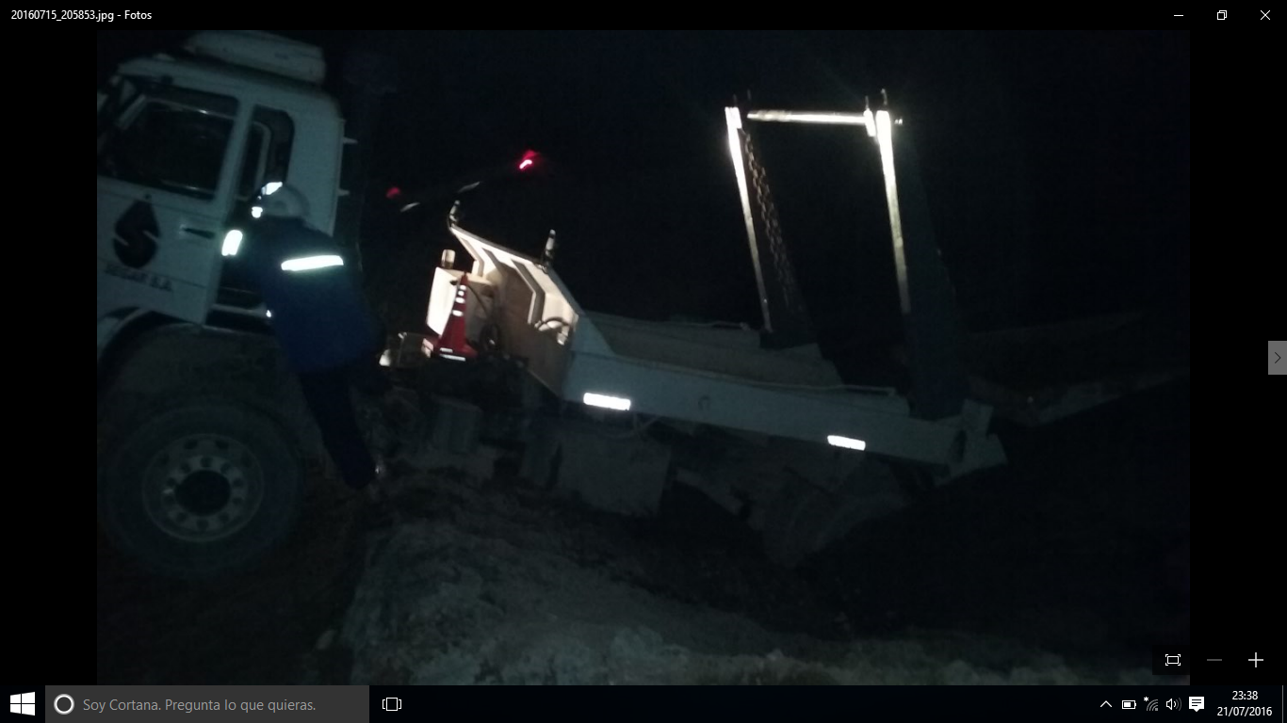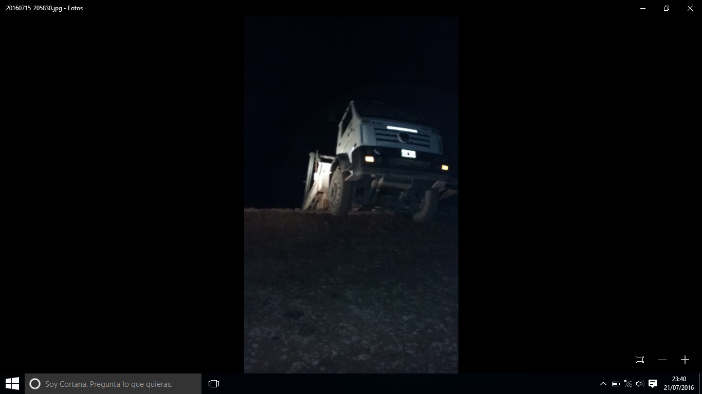

Recuerde:
Antes de realizar cualquier tarea “ANALICE los RIESGOS" de esta manera evitaremos consecuencias negativas.

